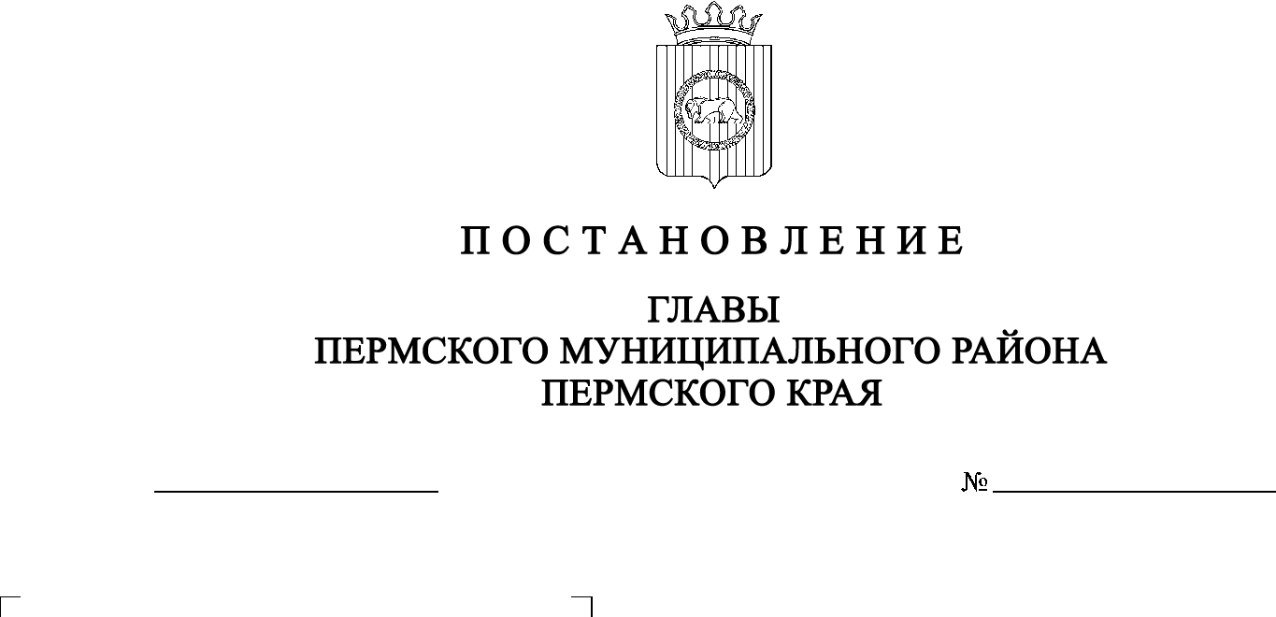
СЭД-2020-299-01-01-02-05С-172
О признании утратившим силу постановления главы Пермского муниципального района от 10.05.2011 № 1 «О коллегии при главе Пермского муниципального района»
23.12.2020

На основании пункта 3 части 1 статьи 47 Устава муниципального образования «Пермский муниципальный район»
ПОСТАНОВЛЯЮ:
1. Признать утратившими силу:
1.1. постановление главы Пермского муниципального района от 10.05.2011 № 1 «О коллегии при главе Пермского муниципального района»;
1.2. постановление главы Пермского муниципального района от 06.02.2012 № 1 «О внесении изменений в состав Коллегии при главе Пермского муниципального района, утвержденный постановлением от 10.05.2011 № 1».
2. Настоящее постановление разместить на официальном сайте на Пермского муниципального района www.permraion.ru.
3. Настоящее постановление вступает в силу со дня его подписания.
И.п. главы муниципального района В.П. Ваганов

